Chương 1. DI TRUYỀN PHÂN TỬ VÀ DI TRUYỀN NHIỄM SẮC THỂ
BÀI 1 GEN VÀ CƠ CHẾ TRUYỀN THÔNG TIN DI TRUYỀN
I. CHỨC NĂNG CỦA DNA VÀ CƠ CHẾ TÁI BẢN DNA

CN DNA | Gợi ý/Tìm hiểu | Trả lời
1. Tìm hiểu cấu trúc DNA/gen | Quan sát Hình SGK và hình minh họa cụ thể sau, hãy:  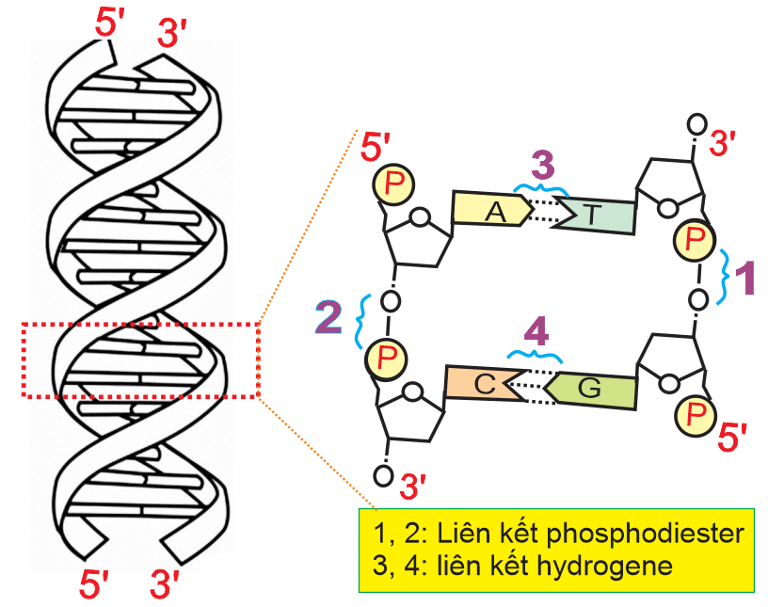  1. Mô tả cấu trúc của nucleotide. Bốn loại nucleotide khác nhau ở thành phần nào?  2. Cho biết sự kết cặp đặc hiệu giữa các base trên phân tử DNA được thể hiện như thế nào. Phát biểu nguyên tắc bổ sung.  3. DNA/gene có mấy mạch? Liên kết nhau nhờ những liên kết nào? | 1. Mỗi nucleotide được cấu tạo gồm:3 thành phần  + Đường : Deoxyribose(C₅H₁₀ O₄)  + Một nhóm phosphate ( H₃PO₄)  + 1 trong 4 loại Base nitrogen: Adenine (A) ,Guanine(G),Cytosine (C),Thymine(T)  → Bốn nucleotide khác nhau ở base nitrogen.  2.Sự kết cặp đặc hiệu: A chỉ liên kết với T, C chỉ liên kết với -G  - Nguyên tắc bổ sung: base có kích thước lớn liên kết với base có kích thước bé ; (A-T, G -C)  3. DNA/gene có 2 mạch.Liên kết nhau nhờ những liên kết : Liên kết phosphodieste, liên kêt hydrogene
2. Chức năng | 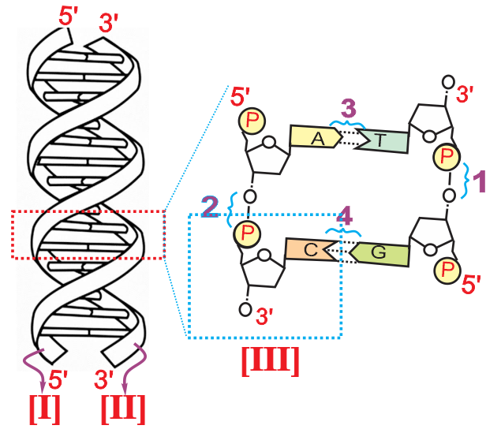  Phân tử DNA có mấy mạch? Được kí hiệu trên hình là gì? | 2. Chức năng:  *DNA mang và bảo quản thông tin di truyền  + Trình tự sắp xếp các nucleotide trên DNA (gene) là thông tin di truyền quy định đặc điểm của cơ thể sinh vật.  + Nhờ các liên kết phosphodiester giữa các nucleotide đảm bảo cho thông tin di truyền được lưu giữ và bảo quản trong cấu trúc của phân tử DNA.
 | 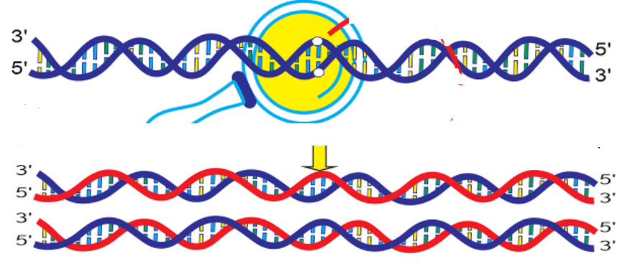  Vì sao DNA/gene có thể truyền đạt nguyên vẹn từ thế hệ tế bào/cơ thề này sang thế hệ tb/cơ thể khác? | *Truyền đạt thông tin di truyền  +Nucleotide trên hai mạch đơn DNA liên kết nhau bằng liên kết hydrogen theo nguyên tắc bổ sung: A – T và G - C.  + Nhờ liên kết hydrogen nhiều nhưng kém bền → DNA có cấu trúc bền vững song rất linh hoạt, có thể tách nhau trong quá trình tái bản DNA để tạo thành hai mạch khuôn, khi đó các nucleotide mới kết cặp với các nucleotide mạch khuôn theo nguyên tắc bổ sung.  + Nhờ tái bản, thông tin di truyền trên DNA được truyền đạt gần như nguyên vẹn qua các thế hệ tế bào và cơ thể.

2. Cơ chế tái bản của DNA.
 | Gợi ý/Tìm hiểu | Trả lời
Khái niệm | Quan sát hình cơ chế nhân đôi sgk/hình trên: | a.Khái niệm  - Là quá trình tự nhân đôi phân tử DNA.
Diễn biến | 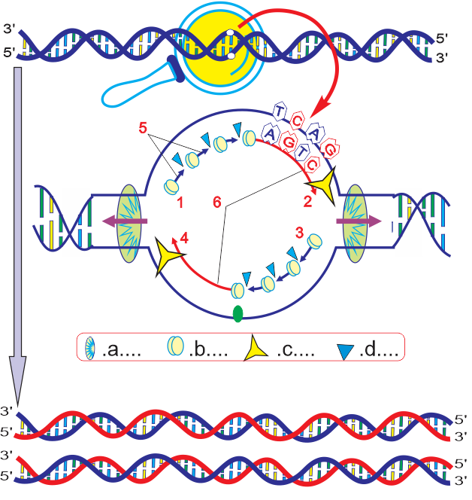  GĐ 1: Tháo xoắn phân tử DNA:  Nhờ yếu tố và diễn ra như thế nào?  GĐ 2: Tổng hợp mạch DNA mới:  + Enzyme DNA polymerase có vai trò ?  + Trong hai mạch DNA mới được tổng hợp như thế nào?  + Các đoạn Okazaki được nối với nhau như thế nào?  GĐ 3: Kết quả tạo Thành phần tử DNA:  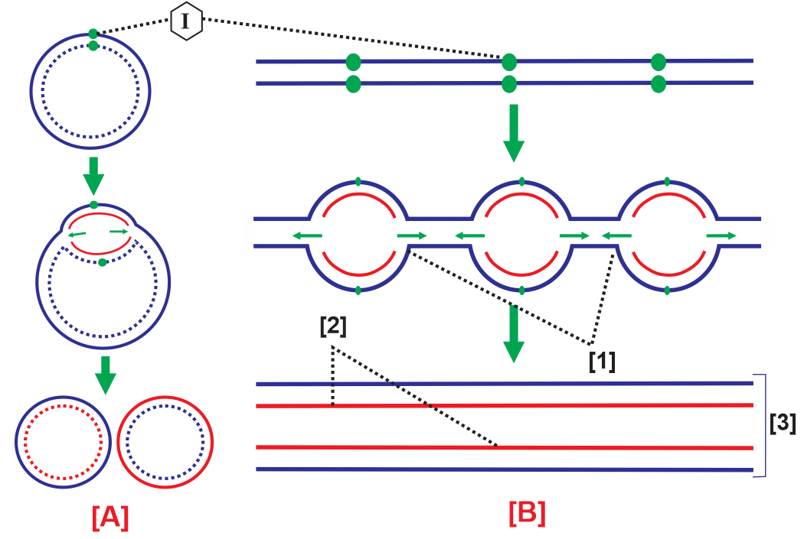  + Trong mỗi phân tử DNA được tạo thành có đặc điểm gì? | - Diễn biến:  + Bước 1: Tháo xoắn phân tử DNA: Dưới tác động của enzyme, phân tử DNA tháo xoắn, tách hai mạch DNA tạo nên cấu trúc có dạng chữ Y.  + Bước 2: Tổng hợp mạch DNA: Enzyme DNA polymerase có vai trò tổng hợp mạch DNA mới theo chiều 5' → 3' dựa trên mạch khuôn của DNA mẹ theo nguyên tắc bổ sung (A – T; G - C). Trong 2 mạch mới tổng hợp, một mạch được tổng hợp liên tục (sợi dẫn đầu); một mạch được tổng hợp gián đoạn từng đoạn ngắn Okazaki, sau đó enzyme DNA ligase nối các đoạn ngắn này thành mạch hoàn chỉnh (sợi theo sau).  + Bước 3: Tạo 2 phân tử DNA: mỗi DNA con có một mạch từ DNA mẹ, một mạch mới tổng hợp (theo nguyên tắc bán bảo toàn).  - Sau tái bản, nhờ sự phân bào, mỗi phân tử DNA đi về một tế bào con. Như vậy, tái bản DNA là một quá trình tự sao thông tin di truyền qua các thế hệ tế bào và các thế hệ cơ thể.

3. Nguyên tắc tái bản |  | Tái bản DNA dựa trên các nguyên tắc:  Bán bảo toàn, bổ sung.
4. Ý nghĩa |  | Chuẩn bị cho quá trình nhân đôi NST, và phân chia tế bào. Bên cạnh đó, quá trình nhân đôi DNA cũng là quá trình tự sao thông tin di truyền từ tế bào mẹ sang tế bào con , từ thế hệ này sang thế hệ khác.
II. GENE

 | Quan sát/gợi ý nghiên cứu | TRẢ LỜI/GHI NHỚ
Khái niệm Gene | 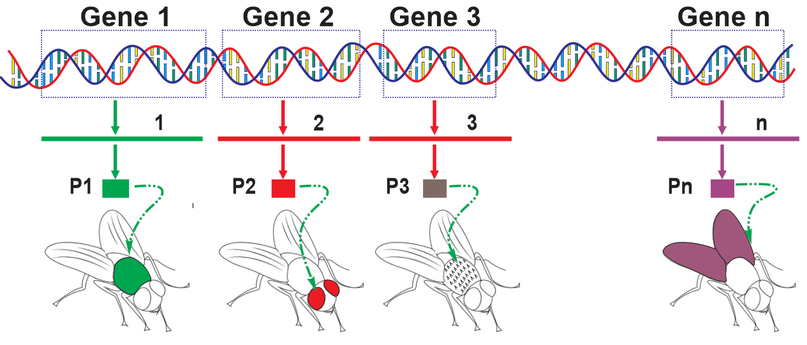  Phân tử DNA trên có mấy gene?  Từ mỗi gene quy định sản phẩm gì? | 1.Khái niệm gen  Gene là một đoạn của phân tử DNA mang thông tin quy định sản phẩm xác định là polypeptide hoặc RNA.
Cấu trúc chung của 1 gene mã hóa protein | 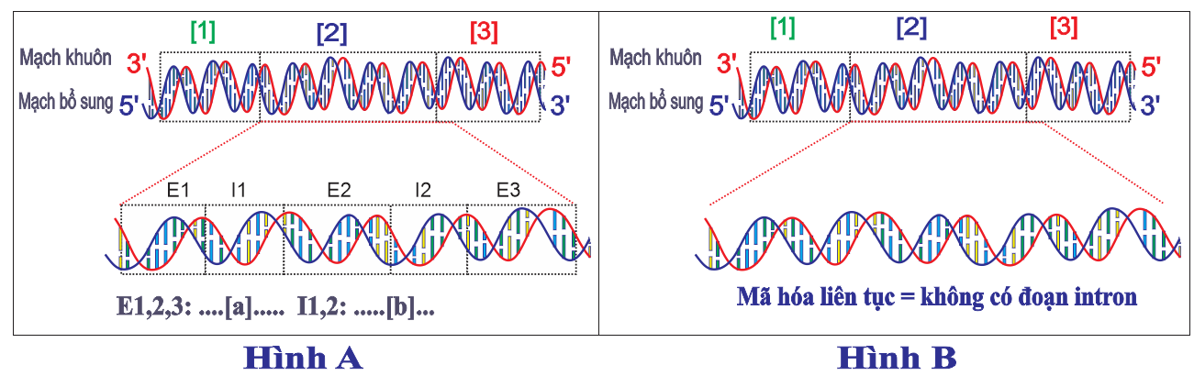  Mỗi gene gồm mấy vùng?  - Vùng điều hòa vị trí nào? và chức năng gì?  - Vùng mã hóa vị trí nào? và chức năng gì?  - Vùng kết thúc vị trí nào? và chức năng gì? | 2.Cấu trúc và các loại gen.  *Cấu trúc:  Mỗi gene gồm :  + Vùng điều hòa: Có trình tự nucleotide (promoter) khởi động phiên mã và trình tự nucleotide liên kết với protein điều hòa → điều khiển quá trình phiên mã.  + Vùng mã hóa: Chứa trình tự nucleotide mã hóa chuỗi polypeptide hoặc RNA.  + Vùng kết thúc: Mang tín hiệu kết thúc quá trình phiên mã.
Phân loại gene | 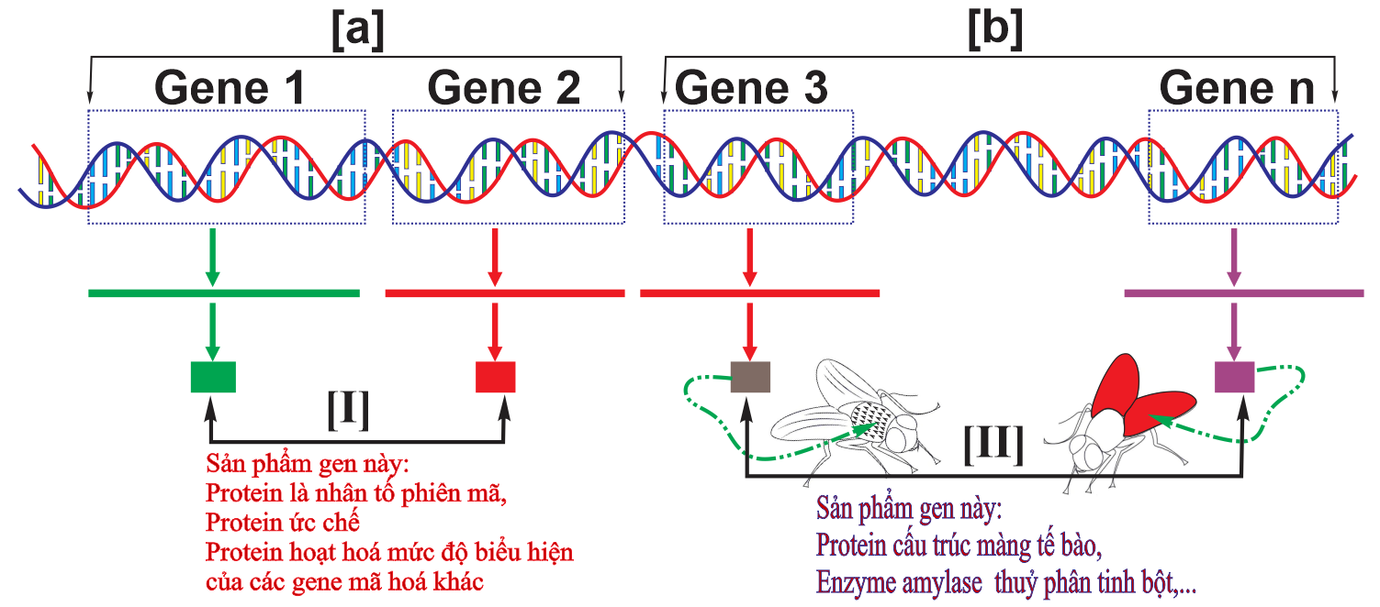  [a] chứa mấy gene? Những gene này có chức năng gì?  [b] chứa mấy gene? Những gene này có chức năng gì? | * Các loại gene  + Căn cứ vào chức năng: Gene cấu trúc và gene điều hòa.  Gene cấu trúc: mang thông tin mã hóa chuỗi polypeptide tham gia cấu trúc hoặc thực hiện chức năng của tế bào.  Ví dụ: Gene mã hóa protein cấu trúc màng tế bào, gene mã hóa enzyme amylase xúc tác phản ứng thủy phân tinh bột, gene mã hóa rRNA, tRNA,...  Gene điều hòa: mang thông tin mã hóa sản phẩm điều hòa hoạt động của gene khác.  Ví dụ: Gene mã hóa protein ức chế/hoạt hóa mức độ biểu hiện của các gene mã hóa enzyme.  + Căn cứ vào cấu trúc vùng mã hóa: Gene không phân mảnh và gene phân mảnh.  Gene phân mảnh: Vùng mã hóa gồm các đoạn exon (đoạn DNA được dịch mã) xen kẽ các đoạn intron (đoạn DNA không được dịch mã).  Gene không phân mảnh: Vùng mã hóa chỉ các đoạn exon. Vi khuẩn chỉ có gene không phân mảnh.
III.RNA VÀ PHIÊN MÃ

1. Các loại RNA
Quan sát hình và trình bày cấu tạo, chức năng của các loại RNA theo bảng
 | mRNA  (RNA thông tin) | tRNA  (RNA vận chuyển) | rRNA  (RNA ribosome)
 |  | 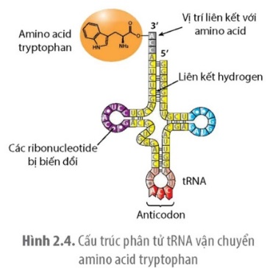 | 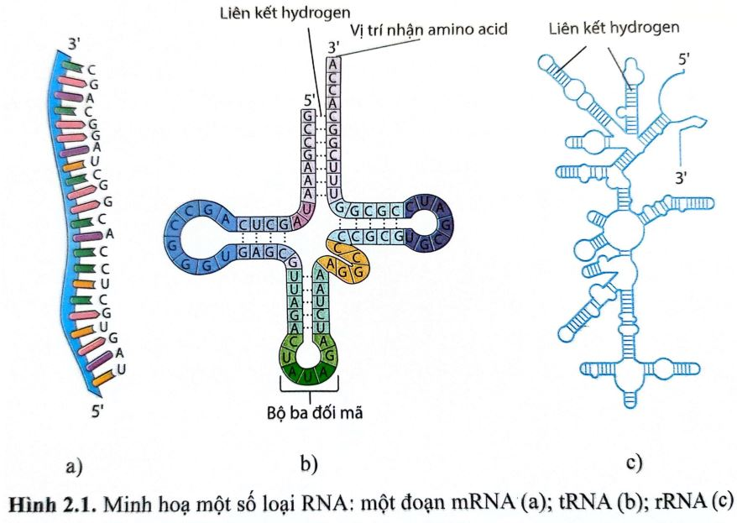
Cấu trúc | Là một chuỗi polynucleotide dạng mạch thẳng gồm hàng trăm đến hàng nghìn đơn phân. | Cấu trúc mạch đơn khoảng 75 đến 85 nucleotide, trong đó có các đoạn trình tự nucleotide liên kết hydrogen với nhau tạo cấu trúc bậc hai. | Là chuỗi polynucleotide cuộn xoắn phức tạp nhờ các liên kết hydrogen.
Chức năng | Truyền thông tin di truyền từ nhân ra tế bào chất, làm khuôn cho quá trình dịch mã. | Vận chuyển amino acid tự do đến ribosome lắp ghép thành chuỗi polypeptide. | Cùng với protein cấu trúc nên ribosome.
2. Phiên mã và phiên mã ngược
Quan sát hình và thông tin sgk và hoàn thành.
Quan sát hình sgk/hình dưới để trình bày khái niệm và các bước của quá trình phiên mã. Trả lời câu hỏi: Thông tin từ gene có được truyền nguyên vẹn tới RNA qua quá trình phiên mã hay không? Giải thích.  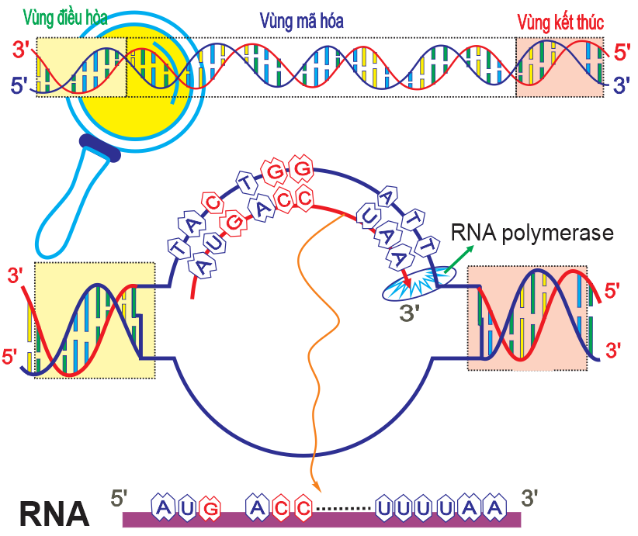  Bước 1: Khởi đầu  Enzyme RNA polymerase ?  Bước 2: Kéo dài chuỗi  - Khi bắt đầu tổng hợp ARN Enzyme RNA polymerase ?  - Các Nu mới liên kết với nhau bằng liên kết?  Bước 3: Kết thúc  Enzyme RNA polymerase di chuyển đến ? | a.Phiên mã  - Phiên mã là quá trình tổng hợp RNA dựa trên khuôn của gene.  - Diễn biến:  + Khởi đầu phiên mã:  Enzyme RNA polymerase bám vào vùng điều hòa làm 2 mạch của gene tách nhau để lộ mạch khuôn và bắt đầu tổng hợp mRNA.  + Kéo dài mạch RNA: Enzyme RNA polymerase di chuyển trên mạch khuôn (có chiều 3’ → 5’) của gene để tổng hợp RNA theo chiều 5’ → 3’ theo nguyên tắc bổ sung (A-U; G-C).  + Kết thúc phiên mã: Enzyme RNA polymerase di chuyển đến cuối gene gặp tín hiệu kết thúc phiên mã quá trình phiên mã dừng lại.  b. Phiên mã ngược ở tế bào nhân thực  - Là quá trình tổng hợp mạch DNA bổ sung (cDNA) từ khuôn mẫu mRNA.  - Diễn ra khi virus có lõi RNA xâm nhập vào tế bào.Trong tế bào, RNA của virus phiên mã ngược để tạo DNA trước khi chèn vào DNA của vật chủ.  - Enzyme phiên mã ngược là công cụ dùng trong tạo dòng DNA tái tổ hợp. Phiên mã ngược có ý nghĩa quan trọng trong việc nghiên cứu sự tiến hóa của hệ thống sinh giới.
IV. MÃ DI TRUYỀN VÀ DỊCH MÃ

Quan sát/gợi ý nghiên cứu | Trả lời/ ghi nhớ
a. Mã Di Truyền  Phân tích Bảng mã di truyền. Trả lời được câu hỏi: Mã di truyền là gì? Đặc điểm của mã di truyền?  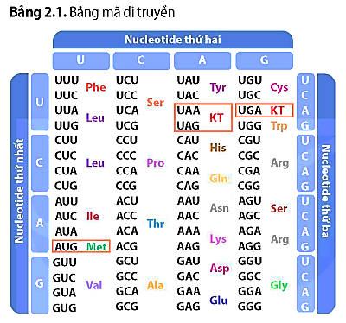  Mã di truyền.  - Là mã bộ ba (3 nucleotide kế tiếp/gene hay trên mRNA)  + Có tối đa số bb:  + 3 bộ ba kết thúc:  + 1 mã mở đầu 5’AUG3’/mRNA:  Đặc điểm chung của mã di truyền:  - Mã di truyền là mã bộ ba:  - Mã di truyền có tính đặc hiệu:  - Mã di truyền có tính thoái hoá:  - Mã di truyền có tính phổ biến: | 1.Mã di truyền.  a.KN  Mã di truyền là mã bộ ba, ba nucleotide liền nhau tạo thành một mã di truyền quy định (mã hóa) một amino acid.  - Trong 64 bộ ba: có 61 bộ ba mã hóa và 3 bộ ba kết thúc (UAA, UAG, UGA hệ gene trong nhân → không mã hóa cho amino acid nào).  Bộ ba mở đầu: AUG → mã hóa methionine (sinh vật nhân thực) hoặc formyl methionine (sinh vật nhân sơ).  b.Đặc điểm chung của mã di truyền:  + Mã di truyền được đọc liên tục từ một điểm xác định từng bộ ba nucleotide mà không gối lên nhau.  + Tính phổ biến: Các loài sinh vật đều sử dụng chung một mã di truyền (trừ một số trường hợp ngoại lệ. Ví dụ ở ti thể của người, UGA không phải mã kết thúc mà mã hóa cho amino acid tryptophan, AUG và AUA đều mã hóa methionine; AGA, AGG, UAA, UAG là mã kết thúc).  + Tính đặc hiệu: Mỗi bộ ba chỉ mã hóa cho một amino acid.  + Tính thoái hóa: Nhiều bộ ba khác nhau có thể cùng mã hóa cho một loại amino acid.
b. Dịch mã
 | Quan sát/gợi ý nghiên cứu | NỘI DUNG
Khái niệm  DỊCH MÃ | 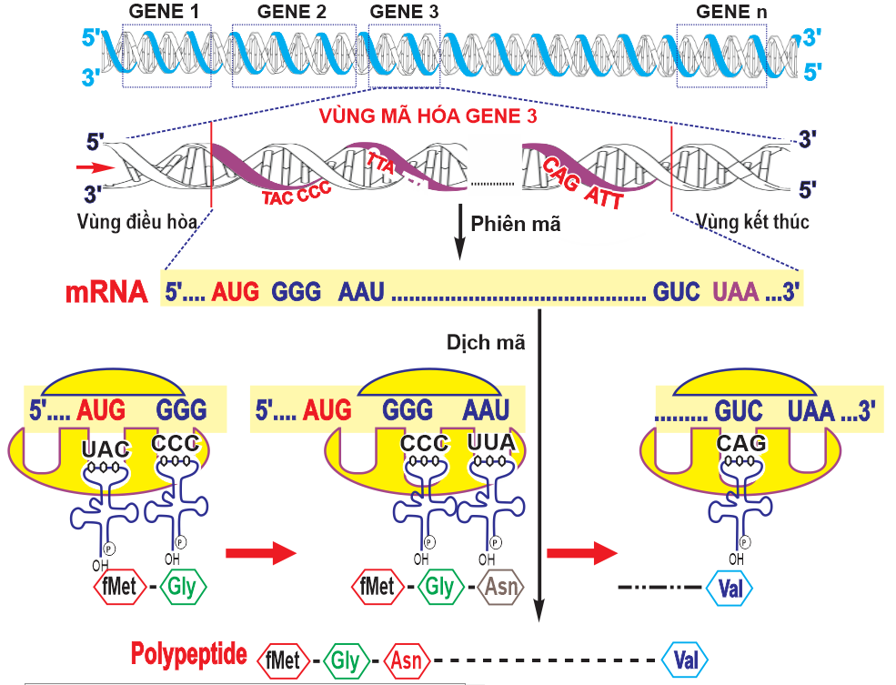  Giai đoạn dịch mã diễn ra từ đâu đến đâu?  Cần thành phần và nguyên liệu gì?  Trình tự 3 nucleotide /mRNA → quy định sản phẩm cuối là gì?  Sản phẩm cuối cùng là gì? | 2. Dịch mã  a. Khái niệm:  ​ Là quá trình các mã di truyền trên phân tử mRNA được dịch thành trình tự các amino acid trong chuỗi polypeptide.
Diễn biến  1.Hoạt hóa aa | 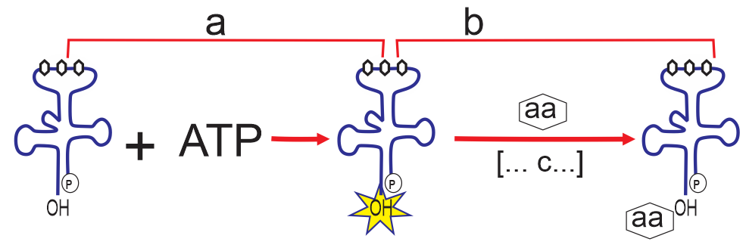  - Diễn ra đâu?  - Thành phần?  - Quá trình và kết quả? | b.Diễn biến: Gồm 2 giai đoạn: Hoạt hóa amino acid và tổng hợp chuỗi polypeptide.  *GĐ: Hoạt hóa amino acid  - Trong tế bào chất,  + Nhờ enzyme, amino acid tự do gắn với ATP amino acid hoạt hóa.  + Nhờ enzyme đặc hiệu khác, amino acid hoạt hóa liên kết với tRNA phức hợp amino acid-tRNA.
Tổng hợp chuỗi polypeptide | GĐ:Khởi đầu  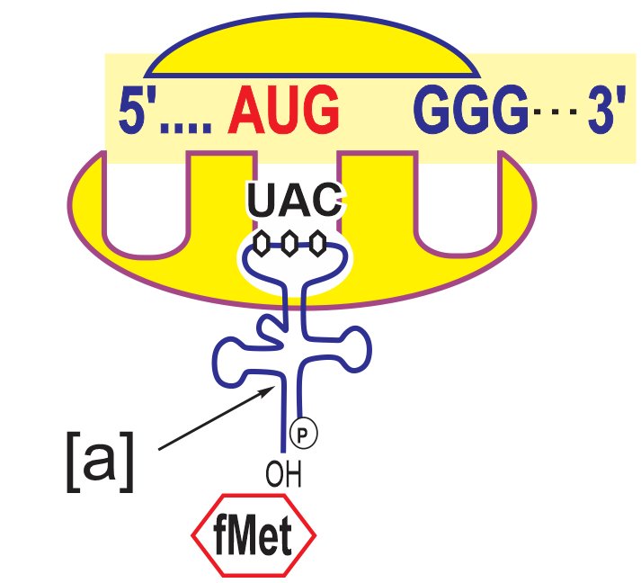  + Tiểu đơn vị bé của ribosome gắn với mARN?  + aa _{mở đầu} – tARN đến đâu?  + Tiểu phần lớn gắn vào?  GĐ:Kéo dài  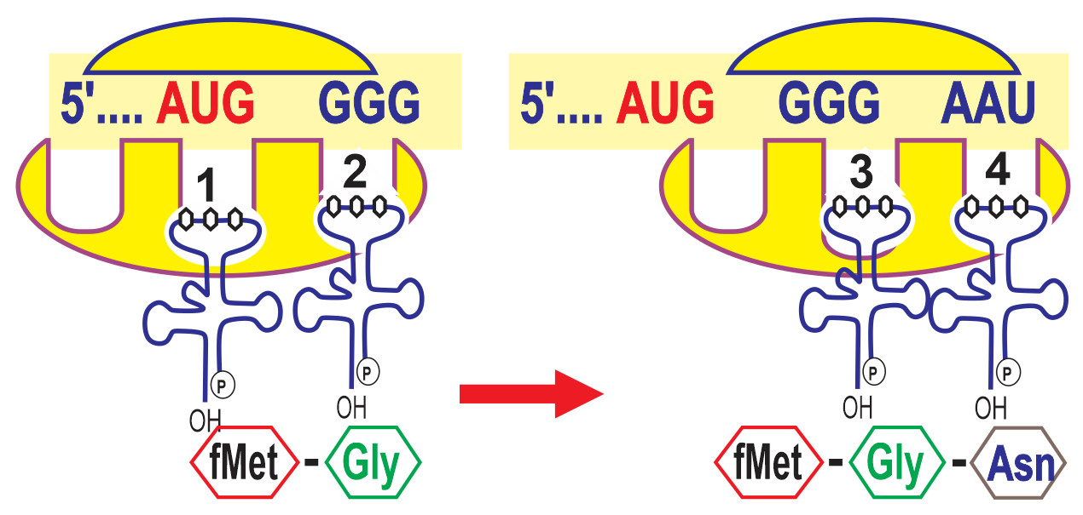  - aa₁ – tARN, aa₂ – tARN, aa₃ – tARN, aa₆ – tARN hoạt động ntn?  - Ribosome dịch chuyển qua codon như thế nào?  - 2 Condon trên sẽ ứng với 2 pt tRNA có anticodon là gì?  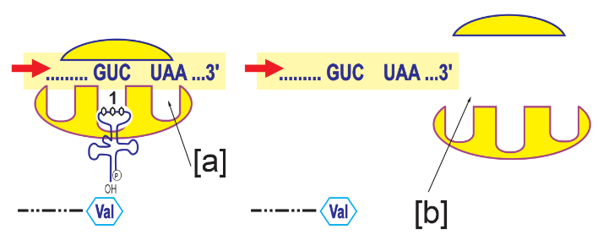  GĐ:Kết thúc:  Khi nào kết thúc?  Khi gặp tín hiệu kết thúc thì diễn ra các hoạt động nào để hoàn thành polypeptid ? | *GĐ2: Quá trình tổng hợp chuỗi polypeptide  Quá trình này bắt đầu sau khi ribosome bám vào trình tự nucleotide đặc thù phía đầu 5’ của mRNA.  Tổng hợp chuỗi polypeptide gồm 3 giai đoạn: Khởi đầu, kéo dài và kết thúc.  ** Khởi đầu tổng hợp chuỗi polypeptide  -Tiểu đơn vị nhỏ của ribosome bám vào mRNA; anticodon của phức hợp amino acid mở đầu-tRNA khớp bổ sung với codon mở đầu AUG trên mRNA.  -Tiểu đơn vị lớn của ribosome kết hợp với tiểu đơn vị nhỏ tạo thành ribosome hoàn chỉnh; tRNA gắn amino acid mở đầu ở vị trí P.  ** Kéo dài chuỗi polypeptide  Phức hợp amino acid (aa) thứ nhất- tRNA tiến vào ribosome, anticodon của nó khớp bổ sung với codon của aa thứ nhất liên kết với ribosome ở vị trí A. Liên kết peptide giữa hai amino acid được hình thành.  Ribosome di chuyển một codon theo chiều 5’ – 3’ trên mRNA. tRNA đã giải phóng amino acid mở đầu rời ribosome. Phức hợp amino acid thứ hai- tRNA đi vào vị trí A của ribosome, anticodon của nó khớp bổ sung với codon của aa thứ hai. Liên kết peptide được hình thành giữa aa thứ nhất và aa thứ hai.  - Quá trình cứ tiếp diễn như vậy cho đến khi ribosome tiếp xúc với mã kết thúc (UGA, UAG hay UAA).  * *Kết thúc:  Khi ribosome tiếp xúc với bộ ba kết thúc trên mRNA (UAA hoặc UAG hoặc UGA) dịch mã dừng lại.  -Ribosome tách khỏi mRNA, chuỗi polypeptide được giải phóng.  -Amino acid mở đầu được cắt khỏi chuỗi polypeptide mới được tổng hợp.  Tại một thời điểm, trên mRNA có thể có nhiều ribosome tham gia dịch mã, được gọi là polyribosome (polysome)
V. Sơ đồ cơ chế truyền thông tin di truyền ở cấp độ phân tử
Quan sát hình sgk/hình dưới đây và nêu mối quan hệ giữa DNA – RNA – protein
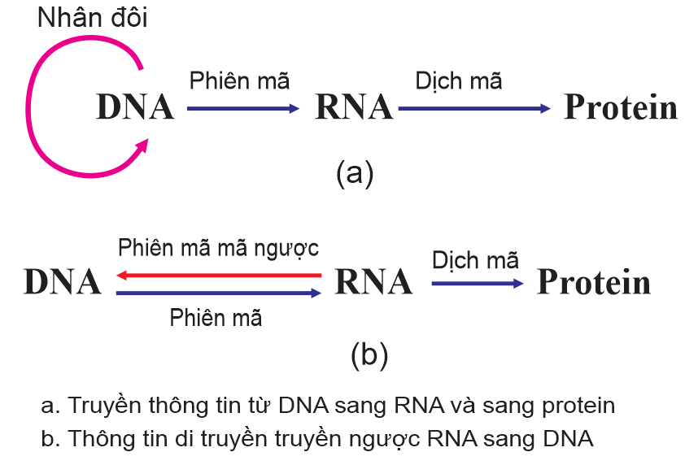  Thông tin di truyền được truyền đạt từ thế hệ tế bào này sang thế hệ tế bào khác qua quá trình nào? | Thông tin di truyền được lưu giữ trên DNA (gene) dưới dạng trình tự nucleotide và được truyền đạt từ thế hệ này sang thế hệ sau nhờ cơ chế tái bản DNA.  Thông tin di truyền mã hóa trong DNA được phiên mã chính xác sang phân tử mRNA dưới dạng các codon, các codon được tRNA giải mã thành các amino acid trong chuỗi polypeptide quy định đặc điểm sinh vật là nhờ cơ chế phiên mã, dịch mã.  Ngoài dòng thông tin di truyền từ gene đến mRNA, quá trình truyền thông tin di truyền từ mRNA đến cDNA xảy ra theo cơ chế phiên mã ngược.

